东莞市新东元环保投资有限公司能耗在线监测系统采购项目技术需求书

采购人：东莞市新东元环保投资有限公司

二○二六年一月

目 录

一、总 则
二、规范性引用文件
三、项目概况
四、数据采集要求
五、能耗在线监测系统要求
六、工程范围及界限
七、双方责任
八、检验、调试和性能验收试验
九、业绩及资质要求
十、质量保证与售后服务

1．总则
1.1 本技术需求书适用于东莞市新东元环保投资有限公司能耗在线监测系统采购项目的设备采购、包装、运输、安装(含安装材料)、调试、验收、技术培训及售后服务工程的采购，它提出了该系统的功能设计、结构、 性能、安装和试验等方面的技术要求。能源在线监测及对接政府监管平台项目技术要求。
1.2 本项目技术规范书提出的是最低限度的技术要求，并未对一切技术细节作出规定，也未充分引述有关标准和规范的条文，响应人应提供符合本规范书和行业标准，以保证项目可靠完成。
1.3 如果响应人没有以书面形式对本规范书的条文提出异议，则意味着响应人提供的设备完全符合本规范书的要求。如有异议，都应在报价书中以“对规范书的意见和同规范书的差异”为标题的专门章节中加以详细描述。
1.4 本技术规范书所使用的标准如遇与响应人所执行的标准不一致，按较高标准执行。
1.5 本技术规范书经供需双方确认后作为订货合同的技术附件，与合同正文具有同等的法律效力。

2. 规范性引用文件
下列文件对于本文件的应用是必不可少的。凡是注日期的引用文件，仅注日期的版本适用于本文件。凡是不注日期的引用文件，其最新版本适用于本文件：
GB/T 2589 综合能耗计算通则
GB/T 13234 企业节能量计算方法
GB 17167 用能单位能源计量器具配置和管理通则
GB/T 23331 能源管理体系要求
GB/T 29456 能源管理体系实施指南
GB/T 15316 节能监测技术通则
GB/T 19022 测量管理体系-测量过程和测量设备的要求
JJF 1356 重点用能单位能源计量审查规范
NHJCQ1-2重点用能单位能耗在线监测系统技术规范
GB50093自动化仪表工程施工及验收规范
GB50054低压配电设计规范
DL/T549电能计量柜基本试验方法
GB/T16934电能计量柜
GB 50168电气装置安装工程电缆线路施工及验收规范
GB50303 建筑电气工程施工质量验收规范
GB/T 28398 煤炭企业能源消费统计规范
GB/T 18603 天然气计量系统技术要求
GB/T 19582 基于Modbus 协议的工业自动化网络规范 GB/T 29871 能源计量仪表通用数据接口技术协议
DL/T 645 多功能电能表通信规约
CJ/T 188 户用计量仪表数据传输技术条件
GB/T 37947.1《信息技术用能单位能耗在线监测系统》
GB/T 38692《用能单位能耗在线监测技术要求》
《信息安全等级保护管理办法》（公通字〔2007〕43 号）
《重点用能单位能耗在线监测系统推广建设工作方案》的通知（发改环资〔2017〕1711 号）
《关于加快推进重点用能单位能耗在线监测系统建设的通知》（发改办环资〔2019〕424 号）
GB/T 20984《信息安全技术信息安全风险评估规范》
GB/T 8566《信息技术软件生存周期过程》
GB/T 22239《信息安全技术信息系统安全等级保护基本要求》
GB/T 25070《信息安全技术信息系统等级保护安全设计技术要求》

3. 项目概况
3.1项目名称：能耗在线监测系统采购项目
3.2项目业主：东莞市新东元环保投资有限公司
3.3项目地址：东莞市麻涌镇大步村海心沙
3.4项目范围：能耗在线监测系统的设备采购、包装、运输、安装(含安装材料)、调试、验收、技术培训及售后服务工程。
4. 数据采集要求：
4.1主要能源种类：购入能源为电力和天然气以及其它能源(城市生活垃圾），外供能源为热力（蒸汽）、电力。
4.2数据采集要求：
按照《重点用能单位能耗在线监测系统技术规范》的要求，实现企业用能的全范围覆盖，实现企业进出用能单位及企业次级用能单位的能源在线监测，实在不具备计量条件的，采取手工录入的方式获取数据。
了解企业现有的计量器具在线采集情况，计量器具已接入企业内部相关系统，故需要协同天然气供应商、南方电网进行数据采集，并将数据上传至东莞市智慧能源管理监管平台。
4.2.1电力数据采集：重点用能单位的电力购进、消费或产出、外供数据，现场安装电子式多功能电表，符合《GB17167 用能单位能源计量器具配置和管理通则计量》要求，并定期安排校准，通过红外读取电表数据，通过有线或无线形式采集、处理、上传东莞市智慧能源平台。
4.2.2天然气数据采集：重点用能单位的天然气购进、消费或产出、外供数据，现场新奥燃气安装罗茨流量计，符合《GB17167 用能单位能源计量器具配置和管理通则计量》要求，两套天然气进出计量需协同新奥燃气将仪表数据输出，并通过有线或无线形式进行采集、处理、上传东莞市智慧能源平台。
4.2.3热力数据采集：重点用能单位的热力购进、消耗或产出、外供等数据，现场安装一套横河蒸汽流量计，符合《GB17167 用能单位能源计量器具配置和管理通则计量》，已接入内部DCS系统，用RS485分线隔离器读取并通过有线或无线形进行采集、处理、上传东莞市智慧能源平台，并现场需预留2套仪表数据采集。
4.2.4其它能源数据采集：三套生活垃圾地磅进出计量现场安装三套地磅计量，符合《GB17167 用能单位能源计量器具配置和管理通则计量》，将人为确认的生活垃圾净重数据通过手动输入，并进行处理、上传东莞市智慧能源平台。
4.2.5 能源在线监测点位：
序号 | 能源 | 数据名称 | 计量现状 | 采集方式 | 级别 | 备注
一、购入电力计量点
1 | 电力 | 海实甲线 | 智能表 | 直接采集 | 一级
2 | 电力 | 海实乙线 | 智能表 | 直接采集 | 一级
二、购入天然气计量点
3 | 天然气 | 天然气总表1 | 智能表 | 直接采集 | 一级
4 | 天然气 | 天然气总表2 | 智能表 | 直接采集 | 一级
三、购入其它能源计量点
5 | 其它能源 | 生活垃圾总量1 | 地磅系统 | 手工填报 | 一级
6 | 其它能源 | 生活垃圾总量2 | 地磅系统 | 手工填报 | 一级
7 | 其它能源 | 生活垃圾总量3 | 地磅系统 | 手工填报 | 一级
四、外供热力计量点
8 | 蒸汽 | 外供蒸汽总表 | 智能表 | 直接采集 | 一级 | 加装RS485分线隔离器
9 | 蒸汽 | 外供蒸汽总表 | 智能表 | 直接采集 | 一级 | 加装RS485分线隔离器
10 | 蒸汽(留) | 外供蒸汽总表 | 智能表 | 直接采集 | 一级 | 预留
五、外供电力计量点
11 | 电力 | 1#发电机 | 智能表 | 直接采集 | 一级
12 | 电力 | 2#发电机 | 智能表 | 直接采集 | 一级
4.3通讯网络要求：
能耗在线监测平台建立在企业现有的内部网络中，位于内部信息安全等级防护之内，可通过能耗采集端设备做安全隔离后与各类相关平台实现数据对接。
4.3.1数据采集网络及安全：电力、天然气、热力做好数据分隔后直接采集进能源管理系统。数据采集安全包括通信线路的安全，物理设备的安全等。物理层的安全主要体现在通信线路的可靠性，软硬件设备安全性，设备的备份，防灾害能力、防干扰能力，设备的运行环境，不间断健康电源保障等。现场采集网络实现独立组网采集，与企业其它工业网络分开运行，保证采集数据的及时性、准确性。
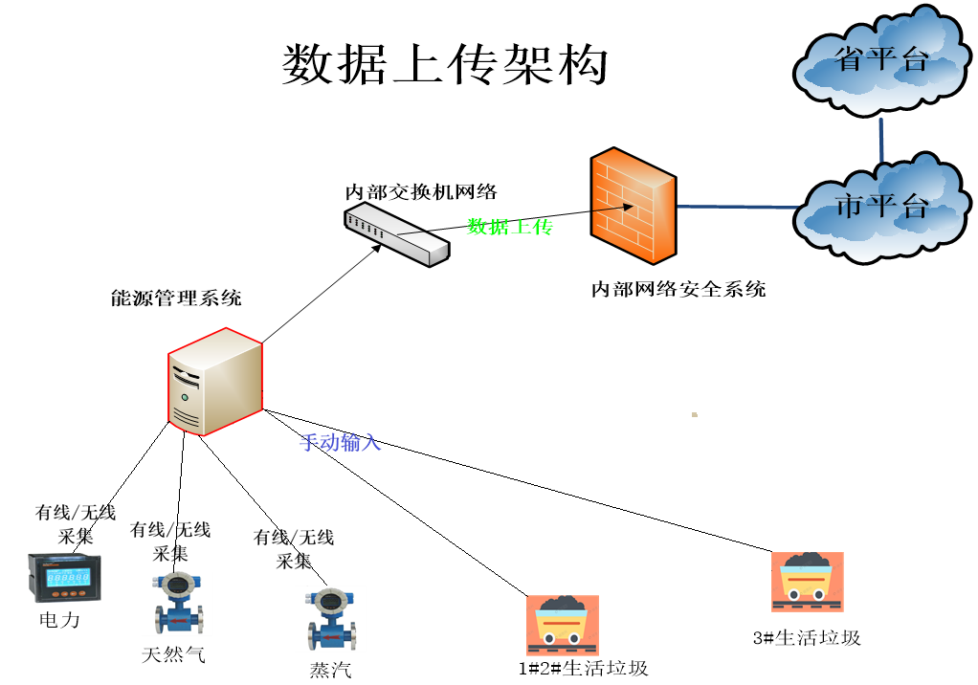
4.3.2数据对接网络：
通过核心交换机进行VLAN隔离、安全防火墙、上网行为管理、日志记录器等管控工作站，对接网络只开放https协议并仅访问指定地址，其余不开放。严格控制对网络设备的访问，对于进行登录访问的用户都必须进行认证和授权管理。
严格管理网络设备的日常运行，包括如下：完整备份网络设备的系统软件；定期备份网络设备的配置文件；及时升级网络设备的系统软件，安装软件补丁；定期保存网络设备的安全访问和维护记录日志。
4.3.3 系统权限管理
各级用户通过 IE 浏览器进行访问。通过权限设置，让不同的人员访问不同的内容，以实现分级管理,平台上线后，公司领导、相关部门都可能通过 IE 浏览器，看到相关信息，各种权限根据公司具体的管理进行设定。
4.3.4系统维护网络：默认不开放远程网络，特殊情况按需开启。
5. 能耗在线监测系统要求：
5.1 功能要求：
企业能耗在线监测系统，依托信息化手段，实现企业能源管理、 能源调度、能源计量的数字化和可视化，完善能源基础数据体系。
系统将整个能源管理体系的各个环节有机联系起来，实现用能管理、能源平衡、能源预测、计划与实绩跟踪、能源指标统计与分析等各项功能，实现全厂综合能源管理，加强信息的准确性和信息共享的实时性，增加企业对用能过程的实时监测和在线诊断的能力。实现全厂重要数据共享，将企业的能源管理与经营管理、生产过程作为一个整体，实现管、控紧密衔接。充分发挥系统拥有的大量实时和历史数据，建立企业能效管理模型，应用数据仓库和数据挖掘等技术对数据进行深入的加工和处理，帮助企业识别潜在节能点，优化能源使用、计划与采购，提高企业整体管理水平。
能耗在线监测系统，包括以下功能：(1)数据在线监测(2)用能分析(3)能效看板(4)数据对接(5)报表中心(6)告警分析等几大块的内容。
数据除上传东莞市智慧能源平台外，其余数据均不允许上云。
5.2 兼容性要求：
系统支持采集工业现场的多种工业设备协议，并以多种工业设备协议向其他系统或工业设备提供数据；在利用现有资源的同时，保证新系统的投入不影响公司已有主干网的正常通讯，不会影响现场原有测控回路的正常运行；通过清查现有的测量设备区分不同状态进行处理：精度下降、损坏或无信号接口的，进行更换；存在故障的，进行检查维修；状态良好、具有信号接口的，继续使用；总之，要尽量发挥原有设备的作用，节省投资费用，避免浪费；
5.3 系统性能要求：
（1）系统操作页页响应时间≤5秒；
（2）服务器的CPU平均负荷率不高于50%；
（3）7*24小时不间断运行
（4）采集周期默认为1分钟，最小采集间隔为100毫秒；
（5）系统采用 B/S 架构，客户端通过浏览器访问
5.4 拓展性要求：
系统可根据企业发展需要来进行扩展或升级且无数据接入量限制，同时软件要开放接口，以便其他系统有需要时能对接数据；
5.5 上传数据要求：
5.5.1 能耗数据必须稳定对接至东莞市智慧能源平台；
5.5.2 数据上传：每日11:00前，自动将前一天的日能源消费量、小时能源消费量打包一次性上传至平台；在每月1日-5日期间，将上个月的月度指标上传至平台。
5.6 系统与系统对接要求：
5.6.1 管理信息系统采集。用能单位管理信息系统和用能单位资源 计划管理系统中包合能源消费数据的，宜通过相应接口(如 SQL 等 ) 获取能源相关数据。
5.6.2 生产监控管理系统采集。用能单位已构建企业生产监控管理 系 统 ( 如SISMES等)。能源数据宜通过相应接口(如SQL等 ) 获取能源相关数据。
5.6.3 工业控制系统采集。用能单位已安装工业控制系统(如DCS、 PLC、FCS等),且控制系统中已包含能源相关数据的，可通过 OPC 等方式从相应系统中获取。

6、项目范围及界限
№ | 设备（系统）名称 | 型号/规格 | 单位 | 配置数量 | 备注
一、服务器及网络部分
1 | 网络 | 上网行为管理或防火墙开放访问https://dgzhnypt.dg.cn/的网络 | 项 | 1 | 甲供
二、数据采集及数据输出
2 | 新奥燃气数据采集 | 天然气数据采集 | 项 | 1 | 2套流量计
3 | 外供热力数据采集 | 安装RS485分线隔离器读取 | 项 | 1 | 已装1台，预留2台
4 | 电力数据采集 | 原有仪表红外读取 | 项 | 1 | 4套电力
5 | 1#2#3#地磅系统 | 手工填报 | 项 | 1 | 3套地磅系统
三、能源管理系统及调试对接
6 | 能源在线监控软件 |  | 套 | 1
7 | 系统调试、对接服务 | 数据采集、调试、数据对接平台、系统培训 | 项 | 1
四、能管系统维护与保养
8 | 系统维护与保养 | 定期保养系统 | 项 | 1
备注：1、提供一套能耗在线检测系统，新建或者在原有系统上进行开发。
2、数据采集方式采用有线或无线形式。（如采用4G网络连接，需包含5年流量费用）
7、双方责任
7.1 响应人责任
7.1.1 响应人投入本项目的安全投入费用不低于合同费用的2％。
7.1.2 成交人必须为所有投入本施工项目的工作人员购买社保和人身意外伤害保险。在该购买的人身意外伤害保险项下，被保险人因意外伤害死亡时的赔偿金额应不低于人民币120万元/人，且保险期限不短于本合同有效期间及本项目工期。成交人因此发生的上述保险费均已包含在本次合同总价中，成交人入场前应向采购人提交相关保险购买凭证资料等；所有成交人工作人员须身体健康，无患影响开展相应工作的疾病。
7.1.3 响应人必须响应采购人提供的“安全协议书”（详见合同附件），并履行承诺书内容，落实响应人主体责任。
7.1.4 响应人现场施工期间应无条件遵守采购人要求的相关管理制度，管理好自己的施工队伍，工作范围仅限于上述施工区域，禁止进入机组其它范围之内，若因误碰误动运行设备造成的一切损失由响应人承担。
7.1.5 响应人负责准备施工所需临时电源、吸尘器、照明设备等所有工器具。
7.1.6 响应人应编写本工程的安全技术措施，确保工程安全进行，施工过程中发生一切不安全情况，响应人自行承担责任。
7.1.7响应人施工过程中出现中毒窒息、触电、高空坠落、机械伤害时，立即通知采购人旁站监护人、项目负责人，在医务人员赶来之前进行现场急救。
7.1.8发生中毒窒息、触电、高空坠落、机械伤害等事故后，积极配合采购人进行事故调查。
7.1.9响应人需保证工作人员人数能满足现场工程进度。在工程期间出现异常状况时，成交人应保证48小时以内调整相应的需求人员，以适应施工异常调整的需要。如甲方认为成交人人员中有不符合要求的，有权通知成交人调换该人员，成交人必须在1个日历日内完成更换，成交人逾期更换的，每逾期一日，成交人应向甲方支付2000元违约金。
7.1.10成交人人员应熟知安全施工规范及原则，施工前需到甲方安全环境部进行施工人员安全培训。
7.1.11成交人特种设备作业人员须持证上岗，入场前应向甲方提交相关证件资料，如焊工证件等。

7.2 采购人责任
7.2.1 负责对响应人的供货及安装质量进行验收。
7.2.2采购人指定专人负责联系工作，办理工作票等必要的准备工作。
7.2.3负责现场安装的技术指导工作，解决响应人在施工工作中需要提供的必要技术支持。

8.检验、调试和性能验收试验：
8.1 按东莞市发展和改革局重点用能单位能耗在线监测数据对接要求与东莞市能源管理中心平台数据对接稳定。
8.2 东莞市智慧能源平台上查询对接上传数据一致。
9. 业绩及资质要求
9.1业绩要求：报价时应提供东莞市智慧能源平台项目业绩（近3年相似业绩不少于1家），参见如下业绩表：
序号 | 使用单位 | 系统配置 | 配套机组 | 投运时间 | 备注
9.2 资质要求：详见采购文件。
10. 质量保证与售后服务
10.1 质保期为一年；
10.2 定期维护服务要求：
10.2.1每月数据采集设备运行异常巡检，发现硬件故障需要及时通知甲方协助处理。
10.2.2每月检查仪表读取数据是否正常，核对计量表读数与系统采集系统的数据是否一致，发现硬件故障需要及时通知甲方协助处理。
10.2.3每月检查工作站，在保证能管系统正常、稳定运行的前提下，根据系统主机存储情况协调对接数据，并按周期进行备份，如发现异常需要及时通知甲方协助处理。
10.2.4每月系统运行状况、数据库运行检查，定期修复BUG漏洞，如影响对接数据的稳定上传率需及时进行处理，并通知甲方。
10.2.5每周查看东莞市智慧能源管理平台每日上传数据情况，检查对接平台的运行是否正常，数据运行、显示及传输是否有异常，如有异常需要及时进行处理，并通知甲方。
10.2.6每月编制计量电子台账、运维电子台帐，系统运维台账应清晰、完整，可从运维台账中查阅计量和系统的使用、维护和性能检验、现场图片等全部运维历史资料。
10.2.7
10.3 故障\异常服务要求；
10.3.1 系统出现故障需在 24 小时内做出明确响应和安排。
10.3.2 当系统出现重大故障，致使监测数据缺少达三天以上，需将故障原因和处理方案及时上报。

